СОВЕРШЕНСТВОВАНИЕ УПРАВЛЕНИЯ РАБОТОЙ
ЛИТЕЙНО-ПРОКАТНОГО МОДУЛЯ ПРИ ПРОИЗВОДСТВЕ
АЛЮМИНИЕВОЙ КАТАНКИ

В статье представлены результаты исследований формирования отлитой заготовки при непрерывном литье и прокате алюминия, и способ управления формированием отлитой заготовки.

Введение. Производство алюминиевой катанки методом непрерывного литья и проката металла является одним из самых эффективных способов получения данной продукции. В Украине и на большинстве зарубежных предприятий катанка производится по итальянской технологии компании «Continuous Properzi S.P.A.», объединяющей процессы непрерывного литья и проката в одном агрегате ─ литейно-прокатном модуле (ЛПМ).
Подготовленный к литью расплав алюминия самотеком подаётся в промежуточный жёлоб, рис.1, а далее через дозатор 1 непрерывной струей горизонтально заливается в кристаллизатор 2, который образуется кольцевой выточкой на периферии бандажа литейного колеса 3 и охватывающей его бесконечной стальной лентой 4. Пройдя вместе с вращающейся водоохлаждаемой медной изложницей путь в 2/3 оборота колеса, расплав кристаллизуется в бесконечный слиток 5, который экстрактором удаляется из изложницы и через систему рольгангов 6, попадает в прокатный стан 7, где он прокатывается в требуемый диаметр проволоки рис.1. После прокатки, катанка попадает на автоматизированное наматывающее устройство, где формируются бунты заданного веса, [1].

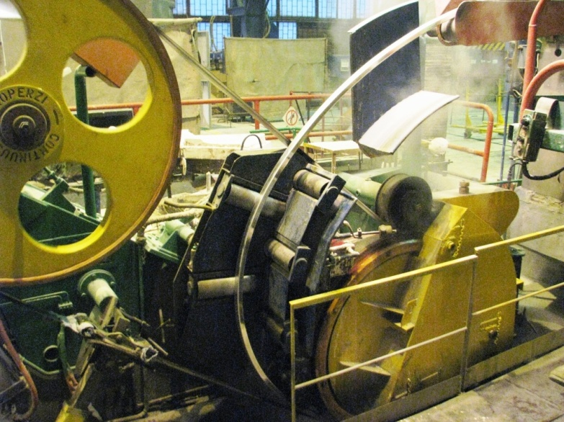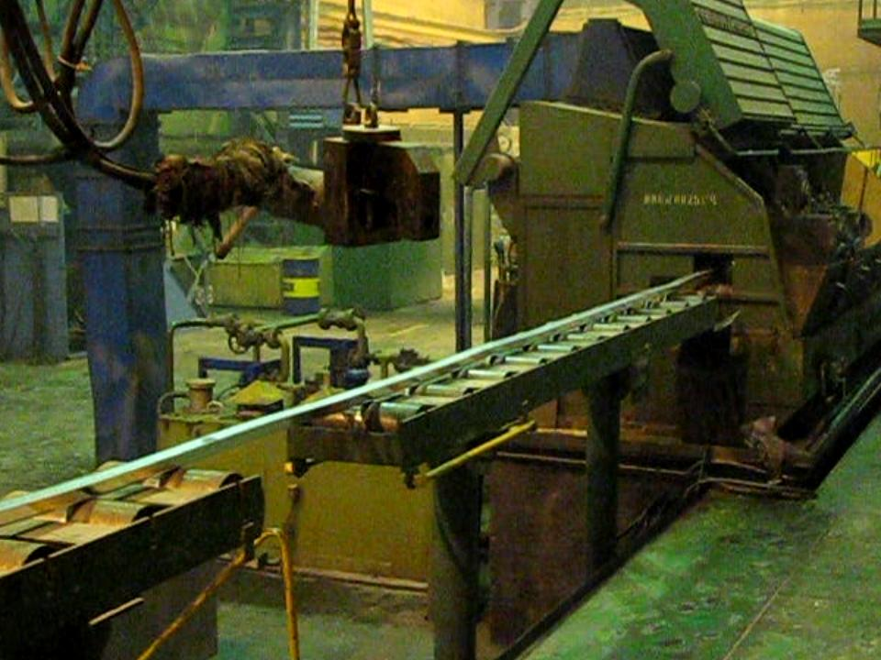
6
5
7
2
4
3
1
Рис.1. Литейно-прокатный модуль для производства алюминиевой катанки

Непременным условием процесса непрерывного литья и проката алюминия является соблюдение закона постоянства секундных объёмов металла проходящего через литейное колесо и клети прокатного стана. Поэтому скорости металла при литье, прокате и намотке должны быть строго синхронизированы. Однако проведённые исследования скоростного режима работы ЛПМ и наматывающего устройства [2,3] показали, что при регулировании по отклонению длины заготовки возникают значительные ускорения приводов прокатного стана и бобины устройства для намотки проволоки. Это приводит к сбоям при автоматическом захвате катанки в моталке и значительной потере производительности линии в целом. Возникла проблема совершенствования управления процессом производства алюминиевой катанки.
Особенности конструкции литейно-прокатного модуля и технологии производства алюминиевой катанки показывают, что равенство секундных объёмов металла, проходящего через литейное колесо и клети прокатного стана, не зависит от влияния каких- либо внешних факторов, а полностью определяется работой составляющих устройств ЛПМ. Поэтому, чтобы совершенствовать управление работой литейно-прокатного модуля, обеспечить его высокопроизводительную и качественную работу, необходимо исследовать особенности получения заготовки в литейной машине и катанки в прокатном стане, а также взаимное влияние этих механизмов на работу друг друга. Для этой цели была разработана и изготовлена информационно-измерительная система (ИИС), с помощью которой обеспечивается сбор и хранение информации с датчиков [4,5].
Основная часть исследования. При литье металла, литейное колесо визуально разделяется на зоны охлаждения, которые представляют собой дуги по радиусу изложницы. Вода на охлаждение в каждую зону подается с учетом хода кристаллизации металла в соседней зоне. Такая схема интенсивного аэрозольного охлаждения вращающейся медной изложницы позволяет получить до 90-95% кристаллизации объема алюминия и обеспечивает легкое отделение слитка от изложницы. При этом фронт кристаллизации обязательно имеет форму латинской буквы "V", очертания которой определяются распределением температуры металла по длине дуги изложницы, которая находится под влиянием форсуночной системы охлаждения [6].
В процессе охлаждения возрастает плотность отливки, как результат термического сжатия металла, и происходит усадка алюминия в изложнице. Линейная усадка характеризует относительное изменение размеров отливки с момента перехода ее в твердое или твердожидкое состояние с разрозненными включениями жидкой фазы и твердой наружной коркой. Исследованиями [7] установлено, что в металлах, кристаллизующихся в интервале температур, линейная усадка проявляется после образования в отливке твердого кристаллического скелета (для алюминия при температуре около 600ºС), когда несмотря на наличие остаточного количества жидкого металла, в целом отливка ведет себя как твердое тело.
nл

λ
nфакт
r
Vвх
QлVл

QлVвх
QвыхVвых

Δln
В
С
1
ΔVL

Кω
E
F
А
D
Кристаллизатор
Слиток
Рис.2. Схема формирования алюминиевой заготовки при непрерывном литье и прокате
При этом установлено, что стабильность конечной температуры заготовки при стабильных условиях охлаждения литейного колеса, не зависит от колебаний температуры расплавленного металла на входе в него, т. А, а зависит от нарушений равномерности теплового обмена в изложнице, которые либо самоустраняются за один оборот литейного колеса или имеют устойчивый характер нарушения. В результате образуется линейная усадка, и отклонению средней длины заготовки ∆ln, которое определяется как:
где V'л ─ скорость заготовки на выходе литейной машины с учетом скорости образования линейной усадки;
Vвх ─ скорость заготовки при входе в стан;
tз - время прохождения металлом участка от литейной машины до прокатного стана.
Чтобы установить взаимосвязь между длиной заготовки и условиями теплообмена использовались положения теории регулярного теплового режима [8]. Периодическая или постоянная потеря равномерности теплового обмена при формировании слитка в литейной машине влияет на величину температурных удлинений, которые восстанавливаются за один оборот литейного колеса или не восстанавливаются, накапливаясь от оборота к обороту, образуя петлю заготовки. Принимая во внимание, что между условиями теплообмена и удлинением заготовки существует прямая взаимосвязь, можно предположить, что эти деформации описываются уравнениями, которые подобны уравнениям регулярного теплового режима первого и третьего рода. Тогда

,

где ΔLд1 ─ температурные деформации при регулярном тепловом режима 1-го рода; Gм ─ постоянная характерная для параметров литейной машины данного типа; m ─ темп регулярного теплового режима; τ ─ время прохождения металлом участка с регулярным тепловым режимом; ΔLд3 ─ температурные деформации при регулярном тепловом режиме 3-го рода; ΔLда ─ среднее амплитудное значения температурных деформаций за цикл литья; ω ─ угловая частота вращения изложницы; t ─ время.
Вычисления темпа регулярного теплового режима m проводились по формуле [11]:
,
где θb и θс ─ избыточная температура слитка в т. В и т. С.
Полученные данные с высокой достоверностью (корреляционное отношение равно 0,85) аппроксимируются уравнением [13]:
.

В соответствии с этим уравнением, размер линейной усадки 1-го рода, которая образуется за один оборот изложницы как результат температурного расширения слитка при полной или частичной потере равномерности теплообмена в изложнице и может быть предсказан по величине темпа теплового режима.
В связи с тем, что циклические температурные деформации третьего рода самокомпенсируются в течение одного оборота изложницы и не накапливаются в процессе литья, их можно не учитывать при определении длины литейной заготовки.

Линейная усадка влияет на линейную скорость металла после литья в т. D, которая определяется как:

где nл ─ обороты привода литейной машины, Dл ─ средний диаметр литейной изложницы, iл ─ коэффициент редукции привода литейной машины.

Для литейно-прокатного модуля условие постоянства секундных объемов алюминия, проходящих через литейную машину и прокатный стан принимает следующий вид:

где Qл V'л ─ секундный объём металла на выходе литейной машины;QлVвх ─ секундный объём металла на входе в прокатный стан; QвыхVвых ─ секундный объём металла на выходе из прокатного стана; χвых ─ опережение металла в последней клети стана.
С учетом этого скорость металла при входе в прокатный стан определяется выражением [17]:
где Qл ─ площадь сечения слитка после литья;
Qвых ─ площадь сечения слитка после прокатки;
скорость катанки на выходе стана Vвых
Спр ─ постоянная прокатки, которая определяется из выражения:
где Vвыхб ,nпрб – табличные (базовые) значения скорости катанки на выходе прокатного стана и оборотов его привода.
Скорость металла при входе в стан определяется из условия постоянства секундных объемов алюминия (1), проходящих через литейную машину и прокатный стан. Обобщенным параметром для процесса является общий коэффициент вытяжки всех клетей стана λ.
Скорость катанки после прокатки напрямую зависит от скорости вращения привода прокатного стана (2). Однако исследования показали, скорость вращения привода прокатного стана также зависит от диаметра прокатываемой катанки и апросимируется выражением (3).

По результатам исследований построен график зависимости оборотов привода стана от диаметра катанки, который апроксимируется выражением:
(4)
где nфакт ─ обороты привода прокатного стана, с учетом диаметра получаемой катанки ─ Dвых.
Существующая нестабильность технологического процесса производства алюминиевой катанки влияет на совместную работу литейного колеса и прокатного стана. В связи с этим были выполнены исследования взаимосвязи литейной машины и прокатного стана через заготовку при непрерывной работе ЛПМ. Проведен эксперимент, в ходе которого, путем регулирования соотношения скорости литья и проката изменялось натяжение заготовки. С помощью ИИС измерялись скорости приводов литейной машины и прокатного стана, а также фиксировался ток нагрузки привода стана при ступенчатом изменении скорости проката. Использовался ручной режим управления.
В результате исследований установлено, что при увеличении скорости прокатки на 1% относительно балансного режима работы ЛПМ, когда
возникает упруго-вязкая связь между литейным колесом и станом. Механизм действия упруго-вязкой связи способствует появлению противофазных биений электроприводов агрегата. Источником энергии этих биений являются колебания усилий прокатки, которые вызваны неравномерным распределением температуры и твердости алюминия по длине отлитой заготовки. Установлено, что для минимизации колебательных процессов изменения скорости электропривода прокатного стана, при регулировании длины заготовки, не должны превышать одного процента.
По результатам исследования получено математическое описание среднего отклонения длины заготовки, образующегося за четыре оборота изложницы (участок DE длиной 16,8 м), которое определяется выражением:

где Dл=1,34м; iл=382; nл=1334об/мин; спр=0,00038; λ изменяется от 16,58 до 17,69, при изменении диаметра катанки Dвых от 9,8 мм до 9,5 мм; Qл=1253 мм²; tз= 68 с; tмb ─ температура металла в т. В изменяется в пределах от 594 до 610 ºС; tмс ─ температура металла в т. С изменяется в пределах от 450 до 540 ºС; tиb, ─ температура изложницы в т.В изменяется в пределах от 130 до 160ºС; tис ─ температура изложницы в т. С изменяется в пределах от110 до 140 ºС, τ ─ время прохождения металлом участка ВС, равного 2.4 м.
. Полученные результаты вычислений Δ ln при моделировании сравнивались с реально измеренными значениями Δln в том же диапазоне изменения температур алюминия и диаметра катанки, что и при моделировании, и показали свою полную идентичность.
На основнии полученных результатов разработан новый способ управления агрегатом [19], в котором длина заготовки корректируется изменением угловой скорости электропривода прокатного стана не только по отклонению длины заготовки от базового значения, но и в зависимости от появления линейной усадки металла в изложнице и изменений общего коэффициента вытяжки всех клетей прокатного стана, при стабильной скорости вращения литейного колеса.
Комбинированная система автоматического регулирования, реализующая предложенный способ управления изображена на рис.5. Процесс управления по разработанному способу происходит следующим образом. При пуске ЛПМ программа логического контроллера 8 устанавливает такое соотношение угловых скоростей электроприводов литейного колеса 10 и прокатного стана 9, при котором длина заготовки приводится к базовому значению. При изменении длины заготовки, программируемый контроллер получает соответствующий сигнал рассогласования от углового датчика положения 5 и формирует управляющее воздействие на электропривод прокатного стана, который увеличивает или уменьшает скорость движения заготовки на входе в прокатный стан, пока длина ее не достигнет базового значения.

Если условия работы литейной машины привели к появлению линейной усадки, о чем свидетельствуют показания термопары 1 и пирометров 2, 3, 4, контроллер формирует величину корректирующего воздействия на электропривод стан, в соответствии с рассчитанным значением таким образом, чтобы длина заготовки вернулась в заданное положение.
Когда условия работы прокатного стана приведут к изменению диаметра катанки, на входе программируемого логического контроллера изменятся сигналы с датчиков толщины 6 и скорости движения катанки 7. Контроллер рассчитает скорость заготовки на входе в прокатный стан и по ее значению скорректирует сигнал управления скоростью валков таким образом, чтобы длина заготовки осталась постоянной. Все неточности в регулировании длины заготовки, которые возникнут в течение корректирующих действий контролера, исправляются им за сигналом углового датчика положения заготовки. Приоритет использования способа защищен патентом [20].
Разработаны компьютерные модели одноконтурной системы автоматического регулирования (САР) и комбинированной САР . Проведено моделирование их работы в диапазоне рабочих температур заготовки от 450°С до 526°С и изложницы от 130°С до 150°С. Диаметр катанки изменялся от 9,8 мм до 9,5 мм. Сравнение качества регулирования показало, что при использовании комбинированной САР, в отличие от одноконтурной САР, время переходного процесса в 40 раз меньше и в 10 раз меньше максимальное динамическое отклонение. При этом изменение длины имело следующий характер, рис.6. На рисунке видно, что длина заготовки при использовании одноконтурной САР является величиной непостоянной и колеблется в значительном диапазоне от 15,9 м до 17,3 м. При использовании комбинированной САР длина заготовки остается неизменной и держится на уровне 16,8 м, что говорит о высоком качестве регулирования комбинированной САР.

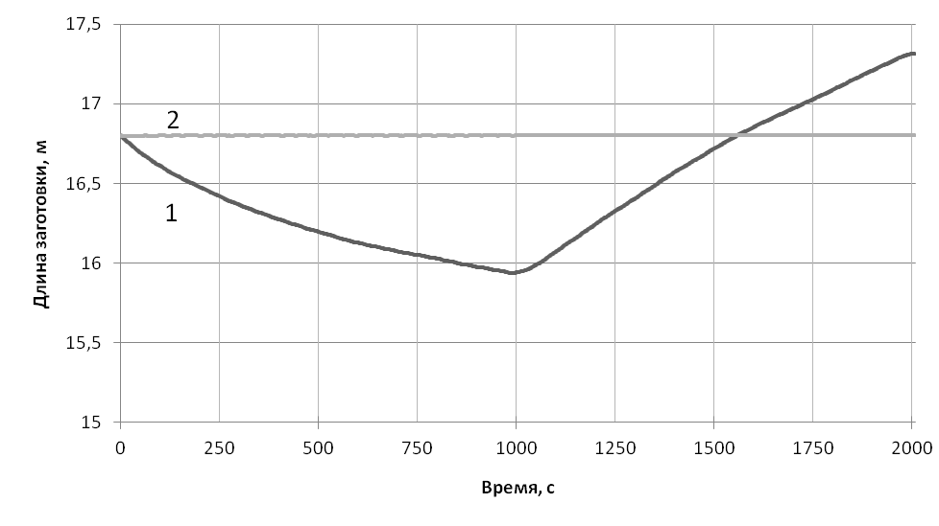
Рис. 6. Длина заготовки при работе ЛПМ с одноконтурной САР − 1 и комбинированной САР − 2

Для промышленной реализации разработанного способа управления ЛПМ создан технологический контроллер линии (ТКЛ), который управляет приводами постоянного тока литейного колеса и прокатного стана. ТКЛ собран на модулях серии S7-300 фирмы Siemens, с программным обеспечением на базе STEP7, также изготовлена и введена в эксплуатацию информационно-измерительная система «Объект», [ 6, 7 ].

ОСНОВНЫЕ РЕЗУЛЬТАТЫ И ВЫВОДЫ
- Линейная усадка при непрерывном литье алюминия определяется скоростью изменения избыточной температуры металла и может быть рассчитана до своего фактического появления, что позволяет внести упреждающие действия в процесс управления производством алюминиевой катанки, организовать управление технологическим процессом не только по отклонению длины заготовки, но и по возмущениям со стороны литейного колеса.
- Скорость движения отлитой заготовки при входе в прокатный стан определяется общим коэффициентом вытяжки всех клетей агрегата, с учётом влияния изменений сечения прокатываемой заготовки на скорость вращения электропривода стана, что позволяет организовать управление литейно-прокатным модулем по возмущениям со стороны прокатного стана.
- Упруго-вязкая связь между литейным колесом и прокатным станом начинает проявляться при увеличении скорости прокатки более чем на 1% от скорости заготовки в балансном режиме работы литейно-прокатного модуля, при этом возникает действие сил упругости 2-рода, и появляются противофазные колебания в работе электроприводов литейной машины и прокатного стана. Источником энергии колебательного процесса в ЛПМ, являются колебания усилий прокатки и момента на валу привода стана, которые вызваны неравномерным распределением температуры и твердости алюминия по длине отлитой заготовки.
- На основании проведенных исследований, предложен способ управления формированием заготовки при непрерывном литье и прокате алюминия, разработаны комбинированная система регулирования длины заготовки и система управления литейно- прокатным модулем.

Список литературы

- Техническое описание и руководство по эксплуатации литейно-прокатного оборудования по производству алюминиевой катанки. // Италия: Continuus Properzi S.P.A. ─ 1992. ─ С. 12-23.
- Таран Ю.П. Совершенствование управления скоростными режимами работы технологической линии по производству катанки // Ю.П.Таран, А.Н Николаенко. − Запорожье: Металлургия. Научные труды ЗГИА №16. − 2007 г. − С. 139 - 144.
- Таран Ю.П. Исследования динамических режимов процесса литья и проката на технологической линии по производству алюминиевой катанки // Ю.П.Таран, А.Н Николаенко. − Одесса. Доклады 15 международной конференции по автоматическому управлению. 2008 г. − С.586 - 590.
- Таран Ю.П. Локальная информационно-измерительная система для контроля параметров технологического процесса // Ю.П.Таран, А.Н Николаенко. Запорожье: Металлургия. Сборник научных трудов. − 2007 г. № 16. − С. 145 - 146.
- Таран Ю.П. Информационно-измерительные системы «Объект» для мониторинга зданий и сооружений // Ю.П.Таран. Донецк: Современные проблемы строительства. − 2007 г. − С. 245 - 250.
- Шульга А.И., Егоров С.Г., Головина А.В. Исследование влияния условий охлаждения алюминиевой катанки на ее свойства // А. И. Шульга, С. Г. Егоров, А. В. Головина. Запорожье: Металлургия. Сборник научных трудов. Выпуск 16. ─2007. ─ С.144-148.
- Белов А.Ф. Металлургия гранул - новый путь повышения качества конструкционных материалов // А.Ф. Белов М.: Научные обзоры и сообщения № 5. ─ 1975. ─ С.76.
- Кондратьев Г.М. Регулярный тепловой режим / Г.М. Кондратьев. М.: Государственное издательство технико-теоретической литературы. ─ 1954г. ─ С. 26.
- Смирнов Н.В, Дунин-Барковский И.В. Курс теории вероятностей и математической статистики / Н.В. Смирнов, И.В. Дунин-Барковский. М.: Наука. ─ 1965г. ─ С. 294-306.
- Добаткин В.И. Слитки алюминиевых сплавов / В.И. Добаткин Свердловск: Металлург- издат, ─ 1960. ─ С.112.
- Нащекин В.В. Техническая термодинамика и теплопередача / В.В. Нащекин. М.: Высшая школа. ─ 1989. ─ С.346
- Кухлинг Х. Справочник по физике. / Х.Кухлинг. М: Мир, ─ 1982 ─ С.145.
- Таран Ю.П. Исследование температурных деформаций алюминиевой заготовки при её непрерывном литье // Ю.П.Таран, А.Н Николаенко. − Запорожье: Металлургия. Научные труды ЗГИА. − 2010 г. № 22. − С. 174-181.
- Нефедов А.А. Производство катанки / А. А. Нефедов, В.В. Гетманец. М.: Научно-техническое издательство по черной и цветной металлургии. ─ 1963. ─ С.178.
- Груднев А.П. Теория прокатки / А.П. Груднев М.: Металлургия. ─ 1988. ─ С.19.
- Сушников А.А. Разработка и исследование взаимосвязанных компьютеризированных электроприводов непрерывных сортовых прокатных станов. // А.А. Сушников А.А. Дис.к.т.н. 05.09.03.-М.:РГБ.2005г. С.55-58
- Таран Ю.П., Исследования влияния работы прокатного стана на формирование заготовки при непрерывном литье алюминия // Ю.П.Таран, А.Н Николаенко Запорожье: Металлургия. Сборник научных трудов № 22. − 2011г. С. 191 - 196.
- Борцов Ю.А. Автоматизированный электропривод с упругими связями / Ю.А.Борцов, Г.Г. Соколовский. Санкт-Петербург: Энергоатомиздат. ─1992. ─ С. 65.
- Таран Ю.П. Способ управления формированием алюминиевой заготовки. / Ю.П.Таран, А.Н Николаенко. − Патент № 69836 на полезную модель.
- Патент № 69836 на полезную модель. Украина. Способ управления формированием алюминиевой заготовки. / А.Н Николаенко, Ю.П.Таран, Е.Т.Чумак. Заявитель и патентообладательЗапорожская инженерная академия. № заявки u2011 14017. Заявлено 28.11.2011. Опубликовано 10.05.2012. Бюл.№9. 4с: ил.

